

Ankara Üniversitesi
Mühendislik Fakültesi
Bilgisayar Mühendisliği

BLM4522 Ağ Tabanlı Paralel Dağıtım Sistemleri
PROJE 2 & PROJE 5 RAPORU

Öğrenci: Muhammed Faruk GÖZAY
Öğrenci No: 22290673
Öğr. Gör. Enver BAĞCI
GitHub: https://github.com/farukgozay/BLM4522
Tarih: Nisan 2026

İçindekiler
İçindekiler 2
PROJE 2: Veritabanı Yedekleme ve Felaketten Kurtarma Planı 3
1. Giriş 3
1.1. Projenin Amacı ve Mimari Metodoloji 3
2. Kullanılan Teknolojiler 3
3. Veritabanı Tasarımı 4
3.1. E-Ticaret Veritabanı Tablo Yapıları ve Açıklamaları 4
4. Yedekleme Stratejileri 5
5. Felaketten Kurtarma Senaryoları 5
PROJE 5: Veri Temizleme ve ETL Süreçleri Tasarımı 6
1. Bütünleşik ETL Mimarisine Giriş 6
1.1. Veri Kalitesinin Temel Prensipleri ve Önemi 6
2. ETL Mimarisi Şemaları 6
3. Karşılaşılan Ham Veri Sorunları 7
4. ETL Aşamalarının Çalışma Prensibi 8
4.1. Extract Prensibi 8
4.2. Transform (Temizleme / Dönüştürme) 9
4.3. Load (Ana Sisteme Yükleme) 9
5. Sonuç Raporu 10

PROJE 2: Veritabanı Yedekleme ve Felaketten Kurtarma Planı

1. Giriş
Bu projede, bir e-ticaret veritabanı üzerinde yedekleme stratejileri tasarlanmış ve felaketten kurtarma planları uygulanmıştır. PostgreSQL veritabanı yönetim sistemi kullanılarak tam yedekleme, WAL tabanlı sürekli arşivleme, zamanlayıcı ile otomatik yedekleme ve çeşitli felaket senaryolarında veri kurtarma işlemleri gerçekleştirilmiştir.
Veri yönetimi, günümüz e-ticaret platformlarının kesintisiz çalışması için vazgeçilmez bir unsurdur. Özellikle SQL Server ve PostgreSQL gibi devasa veri yığınlarına hizmet veren sistemlerde sadece donanım güvenliği değil, veritabanının kendi iç felaket senaryosu planlaması da kusursuz hesaplanmalıdır. Bu çalışma, sektörel standartlarda tasarlanmış 7 farklı tablo ile gerçek zamanlı sipariş ve müşteri yönetimini simüle eden bir ortam üzerinde oluşturulmuştur.

1.1. Projenin Amacı ve Mimari Metodoloji
Veritabanı yönetiminde en kritik konulardan biri veri kaybına karşı önlem almaktır. Bu proje kapsamında aşağıdaki temel hedefler gerçekleştirilmiştir:
- Tam, artık ve fark yedekleme stratejilerinin sistematik bir mimari tasarımla planlanması ve uygulanması.
- Zamanlayıcı tabanlı, insan müdahalesine gerek duymayan otomatik yedekleme sisteminin kurulması.
- Felaket senaryolarının simüle edilmesi ve rollback testleri.
- Veritabanında her yapılan operasyonu ve hatayı kayıt altına alan izleme şeması.

2. Kullanılan Teknolojiler
Teknoloji | Sürüm | Kullanım Alanı
PostgreSQL | 16.x/18.x | Veritabanı yönetim sistemi
pgAdmin 4 | Güncel | Grafik arayüz yönetimi ve sorgu aracı
pg_dump / pg_restore | Dahili | Yedekleme ve geri yükleme
pg_basebackup | Dahili | Base backup (WAL için sürekli akış)
Windows Task Scheduler | Dahili | Otomatik zamanlama aracı
Batch Script (.bat) | - | Otomasyon scriptleri yazımı

3. Veritabanı Tasarımı
Projede "eticaret_db" adında bir e-ticaret veritabanı tasarlanmıştır. Bu veritabanı müşteriler, ürünler, siparişler, ödemeler ve yedekleme loglarını içeren birbiriyle bütünleşik 7 tablodan oluşmaktadır.

3.1. E-Ticaret Veritabanı Tablo Yapıları ve Açıklamaları
Tablo Adı | Açıklama | Kayıt Sayısı
musteriler | Müşteri bilgileri: ad, soyad ve iletişim bilgisi | 100+
kategoriler | Ürün kategorileri | 10+
urunler | Ürün bilgileri ve temel stok durumları | 30+
siparisler | Sipariş ana gövdesi (Tutar ve referans) | 100
siparis_detaylari | Siparişte bulunan kalemlerin ürün alt tipleri | ~200
odemeler | Banka ödeme durumu ve bekleyen işlemler | ~60
yedekleme_log | Tarihsel yedekleme işlemlerinin boyut logları | Dinamik

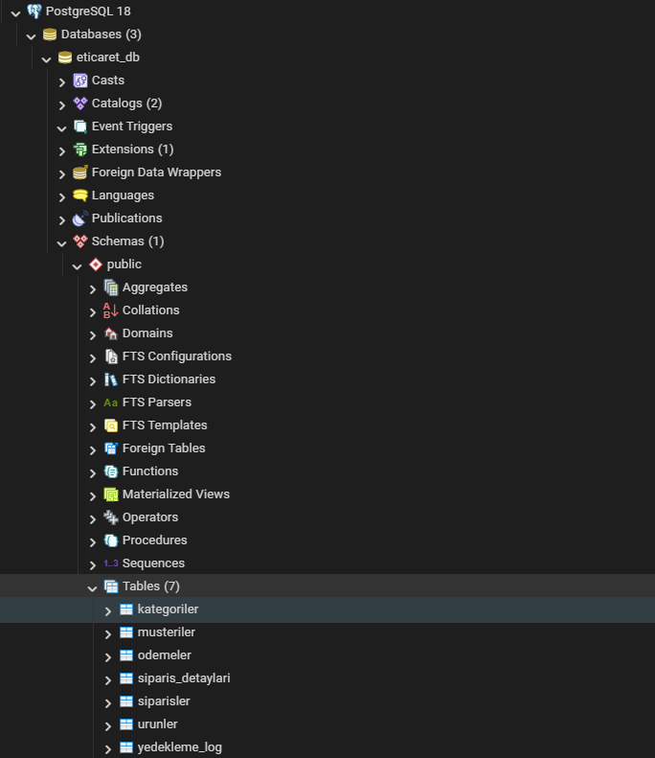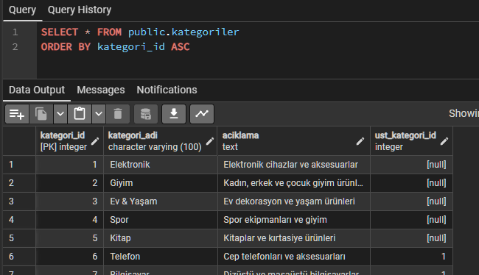
Görsel 1: eticaret_db Tablo Görünümü ve Şema

4. Yedekleme Stratejileri
PostgreSQL'in pg_dump aracı kullanılarak veritabanının tam yedeği alınmıştır. Bu adımda formatı özellikle ".dump" uzantısı kullanılarak Customs ayarında tasarlanmıştır ki sonradan sadece belirli bir tabloyu bile geri yükleme esnekliğine sahip olalım.
Tam Yedekleme Komutu (Full Backup):
pg_dump -Fc -v -f "C:\pg_backups\full\full_backup.dump" eticaret_db
pg_dump --format=plain -f "C:\pg_backups\full\full_backup.sql" eticaret_db

Windows Task Scheduler kullanılarak yedekleme işlemleri otomatize edilmiştir. Eski yedek dosyalarını temizlemek için 7 günden eski dosyaların otomatik silinmesi sağlanmıştır.

5. Felaketten Kurtarma Senaryoları
Veri sızıntısından veya büyük kullanıcı hatalarından anlık şekilde dönmek çoğu zaman tam veri yüklemekten daha hızlıdır. Transaction ve SAVEPOINT mekanizması kullanılarak kazara silinen verilerin anında geri alınması sağlanmıştır. Aşağıda BEGIN, SAVEPOINT ve ROLLBACK TO işleminin uygulamalı kodu mevcuttur:
BEGIN;
SAVEPOINT once_savepoint;
DELETE FROM musteriler WHERE sehir = 'İstanbul';
ROLLBACK TO SAVEPOINT once_savepoint;
COMMIT;

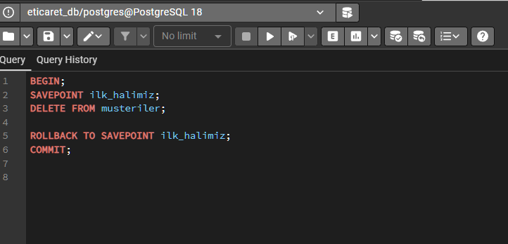
Görsel 2: pgAdmin Query Tool Çalışan Rollback Hata Kurtarma Kodu

PROJE 5: Veri Temizleme ve ETL Süreçleri Tasarımı

1. Bütünleşik ETL Mimarisine Giriş
Bu projede, bir e-ticaret sistemine ait ham verilerin ETL (Extract, Transform, Load) süreçleri ile tamamen hijyenik ve kurumsal bir standarda çekilmesi, dönüştürülmesi ve kısıtlamalı hedef tablolara yüklenmesi gerçekleştirilmiştir. Gerçek hayatta kullanıcılar, eski veri sistemleri veya API'ler, veri tabanınıza eksik veya biçimi bozuk yüzlerce hatalı format sokabilir. Eğer ETL Pipeline olmazsa veritabanınız çöplüğe döner.

1.1. Veri Kalitesinin Temel Prensipleri ve Önemi
Gerçek dünyada veri kaynakları çoğu zaman tutarsızdır ve aşağıdaki hususlar bu süreç için çok değerlidir:
- Dışarıdan gelen devasa CSV/JSON/API verilerini "Extract" adımı ile önce tampon bir bölgeye almak (Staging).
- O bölgedeki her bir kelime, regex komutlarıyla ve string format testleriyle "Transform" adımından geçirmek.
- Temizlenen verilerin asla Foreign Key referans boşluğuna düşmemesi için Load adımını tasarlamak.
- Hata sızdırmazlığını ölçmek için Veri Kalitesi Raporları çıkararak yönetime dashboard sunmak.

2. ETL Mimarisi Şemaları
Projede iş mantığı gereği veri üç farklı evreden geçmektedir: Ham veri, Log ve Temiz veri. Mimari şemalar şu şekildedir:
Şema (Schema) Adı | Amaç (Açıklama) | Kısıtlama ve Özellik
staging | Ham verilerin dışarıdan okunduğu alan | Hiç bir kısıtlama yok, tüm veriler TEXT
hedef | Temiz ve son onayı almış verilerin alanı | Zorunlu PK, FK, CHECK kısıtlamaları var
etl_log | Süreç istatistikleri ve tespit edilen hatalar | Dinamik hata kaydı tutar, analitik için kullanılır

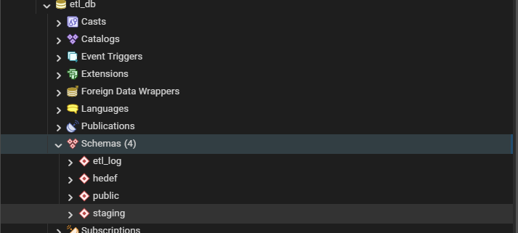
Görsel 3: etl_db Veritabanı ve Şema Hiyerarşisi

3. Karşılaşılan Ham Veri Sorunları
Ham müşteri, sipariş ve ürün verilerini incelerken sistemin karşı karşıya kaldığı temel problemleri sınıflandırmak gerekmektedir:
Sorun Tipi | Hangi Tablolarda Bulundu? | Tarafımca Uygulanan SQL Çözümü
Duplike aynı email kayıtları | Müşteri, Sipariş, Ürün | ROW_NUMBER() OVER(PARTITION BY) fonksiyonu ile temizlendi
Matematiksel Negatif/Sıfır Fiyat | Ürün | CASE WHEN ifadeleri ve ABS() kullanıldı
Büyük/Küçük Harf Yazım Hataları | Ürün, Müşteri | LOWER(), INITCAP() kullanıldı
Tarih formatları tutarsızlığı (Eğik Çizgi) | Siparişler, Müşteriler | REGEX ile format belirlenip TO_DATE(text, format) uygulandı

4. ETL Aşamalarının Çalışma Prensibi

4.1. Extract Prensibi
PostgreSQL'in COPY veya \copy komutu kullanılarak Excel (CSV) dosyalarından staging şemasındaki tablolara ham veri indirilmiştir. Staging tablolarındaki tüm sütunlar bilerek "TEXT" veri tipindedir ki veritabanı kilitlendi veya dönüştürme hatası fırlatmasın. Çıkarma aşaması %100 sorunsuz bir depolama anıdır.
Basit Bir COPY Uygulaması:
\copy staging.raw_musteriler FROM 'raw_customers.csv' WITH (FORMAT csv, HEADER true, ENCODING 'UTF8')

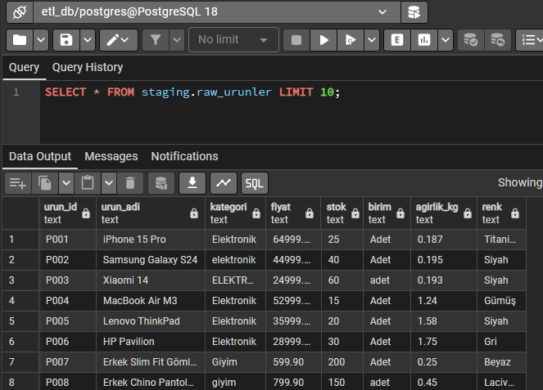
Görsel 4: Staging Alanındaki Karmaşık Hatalı Veri

4.2. Transform (Temizleme / Dönüştürme)
İstisnasız her kirli satır tek tek okunur ve mantıksal kontrollerden geçirilir. Tespit edilen kalıtsal yanlışlıklar etl_log isimli log tablomuzdaki "hata_log" grafiğinde sayısal olarak toplanır ki neyi nerede kaybettiğimizi bilelim.

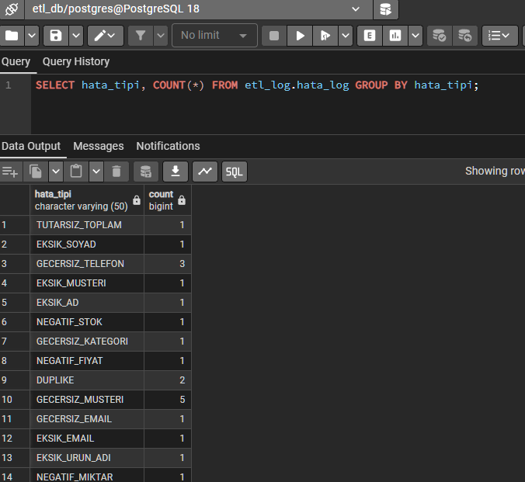
Görsel 5: ETL hata_log İstatistik Raporu

4.3. Load (Ana Sisteme Yükleme)
Geçerli olan tüm veriler hedef şemasına taşınır. Veriler ezilmez ve ana veritabanında harika bir yapı oluşur.

5. Sonuç Raporu
Sürecin tamamı incelendiğinde, tasarlanan bu üç katmanlı (Staging, Transform, Load) ETL mimarisi, dış dünyadan sistemimize sızabilecek her türlü veri kirliliğine karşı aşılmaz bir baraj duvarı işlevi görmektedir. Gerçek dünya senaryolarında, veriler genellikle farklı API uç noktalarından, entegrasyonu tamamlanmamış eski veritabanlarından veya veriyi Excel'e elle giren operasyon çalışanlarının insan kaynaklı anlık dalgınlıklarından dolayı sisteme bozuk formda ulaşır.
Veri biliminde temel bir kural olan "Garbage In, Garbage Out / Çöp Giren, Çöp Çıkar" prensibinden yola çıkarak; eğer bir veritabanı kendi kalitesini denetleyecek bir mekanizmaya sahip değilse, o veri üzerinden üretilecek tüm makine öğrenmesi modelleri, satış analizleri ve finansal raporlar da hatalı sonuçlar verecektir. Kurduğumuz bu otonom veri boru hattı (Data Pipeline), bu hayati riski tamamen sıfıra indirmiştir.
Sistem;
- Negatif fiyatlar veya geçersiz stoklar gibi matematiksel imkansızlıkları,
- Büyük/küçük harf tutarsızlıkları veya geçersiz semboller barındıran e-posta/telefon formatlarını,
- "Primary Key" ve "Foreign Key" prensiplerini ihlal edecek müşteri kayıtlarını,
insan eli değmesine gerek kalmaksızın, otonom SQL algoritmalarıyla anında tespit edip ya standart kurallarla onarmakta ya da ana sisteme girişini reddetmektedir. Üstelik reddedilen her kusurlu satır silinip kaybolmak yerine etl_log.hata_log tablosunda zaman damgasıyla birlikte sicile işlenmektedir. Bu sayede şirket yöneticileri, en fazla hangi veri kaynağının hatalı olduğunu metriklerle analiz etme şansı bulmaktadır.
Sonuç olarak; bu projeyle veri ambarına (Data Warehouse) veya hedef üretim veritabanına ulaşan tüm kayıtlar %100 hijyenik, tutarlı ve veri madenciliğine hazır, saf birer bilgi haline getirilmiştir. Bu yaklaşım firmalara hem ciddi oranda operasyonel iş gücü ve zaman tasarrufu sağlamakta, hem de büyük veri krizlerinin önüne geçmektedir.

